Ámbito ☑  Aplicación | Nombre ☑  YA9B5K-GMM MAPEADOR MEXICO
Creado por ☑  Antonio Ríos | Fecha Última Actualización ☑ | Nº de versión ☑  1.0.0 | País ☑  México

- Datos Generales ☑

Nombre del Caso de Uso ☑  C0151 – Crear de usuario GMM | Nuevo / Modificado ☑  Nuevo
Objetivos ☑
Dar de alta un usuario en GMM para módulo de Mapeador MX.

- Inventario de Actores ☑

Código | Nombre | Descripción
A01 | Usuario WEB | Persona encargada de la administración de usuarios para modulo del mapeador de GMM.

- Características ☑

Precondiciones

- La BD de GMM se encuentra activa.
- Los objetos de BD para administración de usuarios están creados.
- Aplicación web activa para administración de módulo del mapeador GMM.
- El usuario web cuenta con la información necesaria para firmarse al sitio.

Poscondiciones

Válidas.
1. El usuario es creado exitosamente en el sistema.
2. El nuevo usuario es mostrado en lista de usuarios del sistema.

Inválidas.
1. El usuario no es dado de alta correctamente en el sistema.

- Escenarios ☑

  - Escenario Primario ☑
Paso | Acción
1 | El usuario web ingresar a pantalla de administración de usuarios.
2 | El sistema desactiva el botón de “Guardar”.
3 | El sistema lista todos los Usuarios registrados en el sistema, paginados de 12 en 12.
4 | El usuario web proporciona la clave para el usuario en registro.
5 | El usuario web ingresa el nombre para el usuario a dar de alta.
6 | El usuario web ingresa la contraseña para el usuario a registrar, la cual debe de cumplir con RN1 <Contraseña de usuario>.
7 | El usuario web proporciona la confirmación de contraseña para el usuario a crear.
8 | El usuario web asocia los perfiles para el usuario en creación.
9 | El usuario web escribe el correo electrónico para el usuario a crear.
10 | El sistema activa el botón de “Guardar”.
11 | El usuario web selecciona el botón “Guardar”.
12 | El sistema aplica validación VA1 < Usuario duplicado >.
13 | El sistema guarda el nuevo Usuario.
14 | El sistema genera evento de inserción de elemento en bitácora web.
15 | El sistema recarga la página de administración de usuarios con los elementos dados de alta al momento.
16 | Termina Escenario Principal.

  - Escenarios Alternos ☑

    - EA1 < Usuario duplicado >:
Paso | Acción
1 | El sistema muestra el mensaje de error ME1.
2 | El sistema descarta la alta del usuario.
3 | Termina Escenario Alterno EA1 y continúa paso 14 de Escenario Principal.

- Reglas de Negocio ☑

  - RN1 < Contraseña de usuario >
- La contraseña debe de componerse de al menos 8 caracteres
- La contraseña debe de contener al menos un número o caracter especial (|!¡’”·$%&/=¿?@#{}-_.,;:[]+^*)
- La contraseña no debe de ser igual a una de las 10 últimas usadas.

- Validaciones ☑
  - VA1 < Usuario duplicado >:
Paso | Acción
1 | Si ya se encuentra dado de alta un usuario en el sistema con la clave proporcionada para el nuevo elemento, ejecutar paso 1 de Escenario Alterno EA1, en caso contrario continuar con paso 13 de Escenario Principal.

- Excepciones ☑

  - EX# <Nombre de la excepción>:
Paso | Acción
#

- Mensajes de Error ☑

Código | Descripción
ME1 | Error al guardar el usuario, ya existe un elemento con la Clave proporcionada.

- Control de Versiones ☑

Nº Versión | Fecha | Autor Modificación | Descripción
1.0.0 |  | Antonio Ríos | Creación

- Anexos.
Diagrama 1. Diseño de pantalla
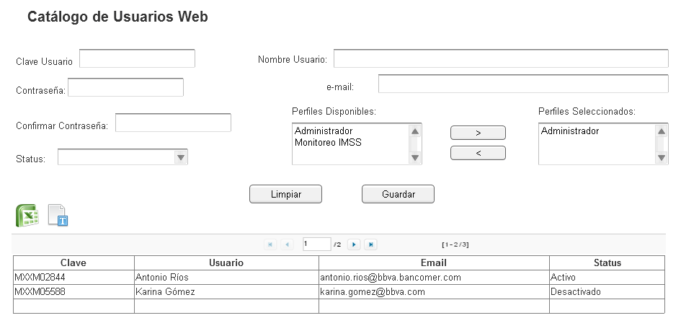

Nota: Plantilla para la generación de Diagrama


